1. **GİRİŞ**

Python en zor ve en kolay öğrenilebilen programlama dillerinden biridir. Python programlamayı bir güvenlik uzmanı olarak nasıl kullanacağınızı öğrenmek isteyenler için son derece kullanışlı bir programlama dilidir.

Bu eğitimde Python'daki temel, orta ve ileri kavramları ele alacağız. İlerledikçe güvenlik ve test çalışmalarınızı hızlandırmak için Python'u nasıl kullanacağınızı öğreneceksiniz

1. **Python’u Yükleme**

1)Python’u buradan indirin: <https://www.python.org/downloads/>

2)İndirdiğiniz yükleme dosyasını çalıştırın.

3)Kurulumu yüklemek istediğiniz yeri seçin ve yükleme adımlarını tamamlayın.

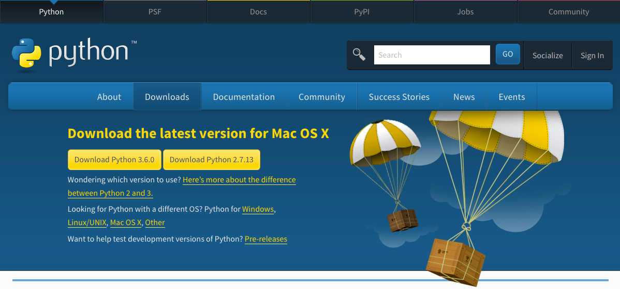

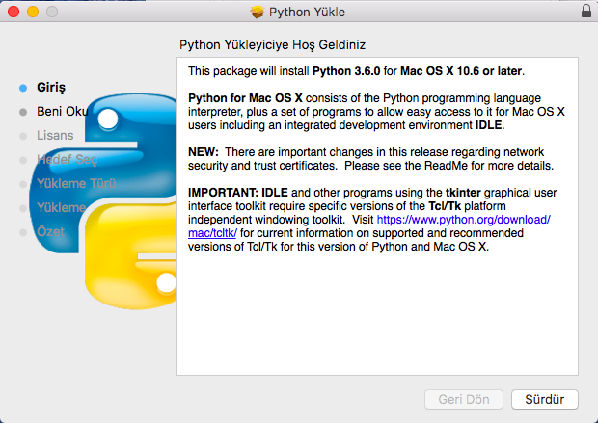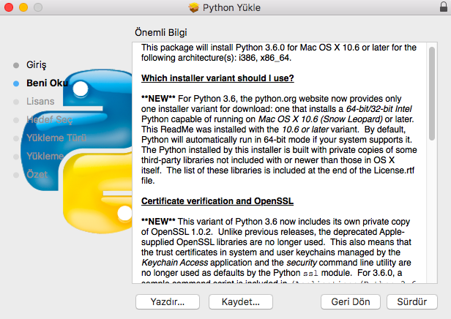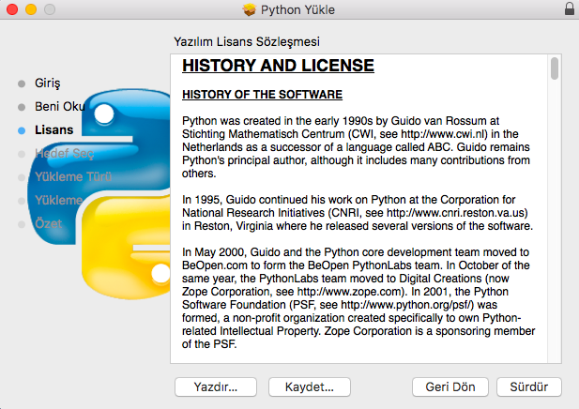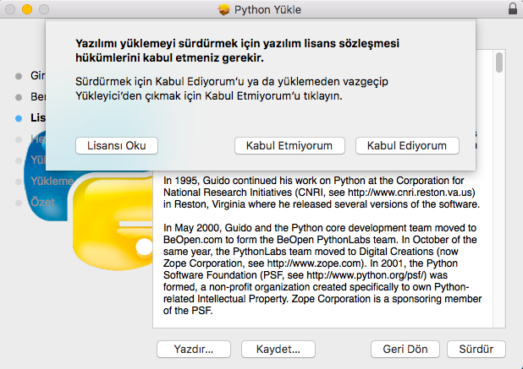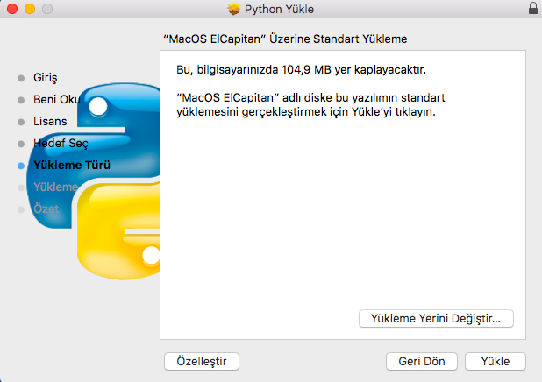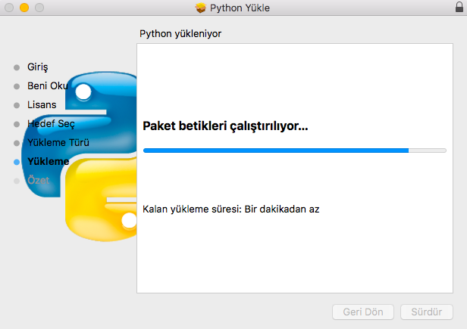

-🡪 2. Video ya bak Geany kurulumunu windowsta anlat ayrıca terminalde python yüklenmişmi konrolünün ekran görüntüsünü koy !!! 🡨

Ayrıca Windows’daki kurulumda anlatılabilir.

1. **Python’a Giriş**

**1)Neden Python Kullanılır?**

* Python öğrenmek için en kolay dillerden biridir
* Güvenlik uzmanının hızlı bir şekilde geliştirmesini ve temel yeteneklerini test etmesini sağlar
* Kolayca içe aktarabileceğiniz önceden hazırlanmış bir sürü modül vardır.

**2)Kimler Python kullanır?**

Bugün en çok kullandığımız web girişimlerinin bir çoğu Python altyapısıyla hazırlanmıştır. Örnek vermek gerekirse:

* Youtube
* Instagram
* Dropbox
* Pinterest
* Path
* Friendfeed
* Digg
* Reddit
* Disqus

Ayrıca Python üzerine kurulmamış fakat sık sık Python’dan yararlanan tamamlayıcı dil olarak kullanan firma ve girişimleride şöyle sıralayabiliriz.

* Google
* Facebook
* Mozilla
* Justin TV

**3)Python’un Felsefesi (The Zen of Python)**

Güzel çirkinden daha iyidir.

Açık olmak örtüklükten iyidir.

Basit, kompleksden daha iyidir.

Kompleks karmaşık olmaktan daha iyidir.

Daire iç içe geçmişten daha iyidir.

Seyrek yoğundan daha iyidir.

Okunabilirlik sayılır.

Özel durumlar, kuralları çiğneyecek kadar özel değildir.

Hatalar asla pas geçilemez. (Açıkça susturulmadıkça.)

Belirsizlik karşısında, tahmin etme cazibesini reddet.

Bunu yapmak için bir tane ve tercihen sadece bir tane olmalı.

Her ne kadar Hollandalı olmadığınız sürece bu yol açık olmayabilir.

Şu an hiç olmadığı kadar iyidir.

Uygulamanın açıklanması ne kadarı zor ise, bu o kadar kötü bir fikirdir.

Uygulamanın açıklanması ne kadar kolaysa, bu o kadar iyi bir fikir olabilir.

**4)Python, C ve Assembly**

Programlamada düşük seviyeli(Assembly), yüksek seviyeli(C) ve script (Python, Perl vb.) olmak üzere yaygın olarak bilinen seviyeler vardır. Her birinin birkaç özelliği vardır.

**-Düşük Seviyeli:** İşlemciye oldukça yakındırlar. Yüksek seviyeli dillerin yaygın kullanımına karşın, halen hızın ve verimin önemli olduğu noktalarda yazılan çoğu programda bbu tür diller kullanılmaktadır.

**-Yüksek Seviyeli:** Bu tür dillerde yazılan programlar donanımdan bağımsız çalışırlar.Yani yazılan programlar farklı makinelerdede kullanılabilirler. Oldukça esnek olan bu diller hem üst hem alt seviye programlama yapabilirler. Yüksek seviye dillerine göre kullanımı daha zordur fakat pogramcıya daha özgür bir program geliştirme imkanı sunarlar. Örneğin: C ,C++, C# , Java ,ADA...

**-Script (Çok Yüksek Seviyeli Diller):** Bu programlama dilleri programlama hakimiyetini azaltırlar, bunun yanında en hızlı ve en etkili programlama dilleri bu kategoridedir. Çok yüksek seviye programlama dillerini kullanmak ve öğrenmek kolaydır fakat bu tip diller ile yapabilecekleriniz kısıtlıdır.

5)Python Yorumlayıcı

Python Yorumlayıcı,

* Python programlarını çalıştırmamıza yarayan bir programdır.
* Bir görevi hızlı bir şekilde komute etmek için kullanılabilir.
* Yıkıcı (destructor) ve çöp toplayıcı (garbage-collector) yerleşik olarak bulunur.

Bir REP döngüsü üzerinde çalışır.

**R** - Okumak (Read), Bir dizi kod almak

**E** - Değerlendirmek (Evaluate), Kodu bir şeylere dönüştürmek

**P** - Ekrana Basmak (Print), Sonuçları ekranda göstermek

Bütün bunları anlayamayabilirsiniz, sorun değil. Bunlar sadece yorumlayıcı ve yorumlayıcının ne kadar faydalı olduğunu göstermek içindi.

Şimdi küçük bir örnekle Pyhton’u tanıyalım.

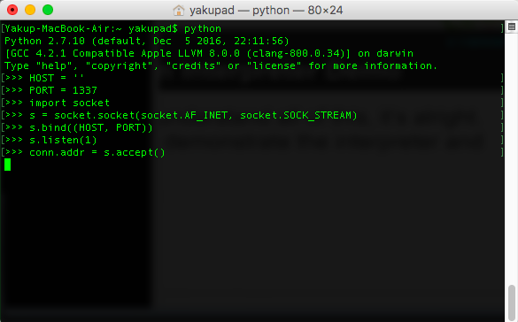

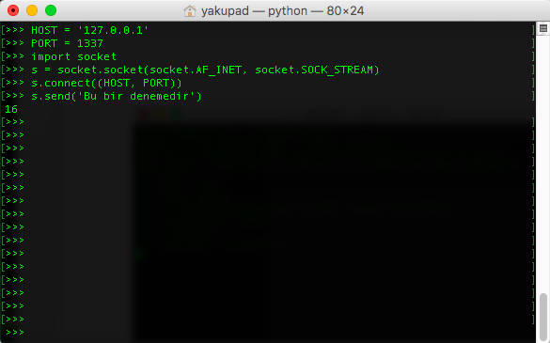

**Daha fazla bilgi için bu adresi inceleyebilirsiniz:** [**https://docs.python.org/2/library/socket.html**](https://docs.python.org/2/library/socket.html)